«АгроҚорек және зоотехникалық талдау» үйірмесі №215 кабинет Меңгерушісі: Керимкулова Өрік Серикбековна

Үйірменің мақсаты: Студенттердің теориялық білімін өндіріспен ұштастыра отырып, ауылшаруашылығы жануарлары мен құстарын ғылыми негізде тиімді азықтандыру, азық сапасын бағалау және мал шаруашылығы өнімдерінің өзіндік құнын төмендетуге бағытталған заманауи рациондарды құрастыру дағдыларын меңгерген білікті мамандарды даярлау.

Үйірменің міндеттері:
- Сапаны бағалауды үйрету: Студенттерге азықтардың (пішен, пішендеме, сүрлем, құрама жем және т.б.) химиялық құрамын, қоректілігін және зоотехникалық сапасын анықтау әдістерін меңгерту;
- Рациондарды модельдеу: Жануарлардың түріне, жынысына, жасына және өнімділік деңгейіне байланысты толық құнды, теңдестірілген азықтандыру рациондарын есептеуді үйрету;
- Инновацияларды енгізу: Мал азықтандыру саласындағы заманауи технологияларды, биологиялық белсенді қоспаларды (премикстер, дәрумендер, минералдар) және рациондарды компьютерлік бағдарламалар арқылы оңтайландыру әдістерін зерттеу;
- Зерттеушілік дағдыларды дамыту: Жануарларды азықтандырудың жаңа әдістері бойынша ғылыми-тәжірибелік жобалар әзірлеу, студенттерді мамандық бойынша олимпиадалар мен халықаралық агро-форумдарға дайындау.
Негізгі жұмыс бағыттары:
- Зоотехникалық және зертханалық талдау – Азық түрлерінің сапасын органолептикалық (сыртқы сипаты) және зертханалық әдістермен зерттеу, құрамындағы құрғақ зат, протеин, каротин мөлшерін анықтау.
- Цифрлық рацион құрастыру – Арнайы бағдарламалық жасақтамалар мен Excel матрицаларын қолдана отырып, ең төменгі шығынмен ең жоғары өнімділік беретін азық рационын есептеу.
- Азық дайындау технологиясы – Азықтарды жинау, сақтау, сүрлемдеу және олардың қоректік заттарын жоғалтпай малға беру алдында өңдеу (ұсақтау, булау, ашыту) тәсілдерін меңгеру.
- Био-инновациялар және эко-азық – Мал шаруашылығында өнімділікті арттыру үшін табиғи био-қоспаларды, пробиотиктерді сынақтан өткізу және тиімділігін экономикалық тұрғыдан бағалау.

Күтілетін нәтижелер: Үйірме жұмысының нәтижесінде студенттер келесідей кәсіби құзыреттіліктерді иеленеді:
- Азықтардың сапасына қарап, олардың жануарлар ағзасына және өнімділігіне (сүт, ет, жүн, жұмыртқа) әсерін нақты болжай алады;
- Кез келген мал шаруашылығы кешені үшін азық базасын есептеп, қысқы-жазғы кезеңдерге арналған тиімді рациондар әзірлеуді меңгереді;
- Заманауи зертханалық таразылармен, кептіргіш шкафтармен және азық сапасын анықтайтын экспресс-анализаторлармен жұмыс істеу дағдысын қалыптастырады;
- Колледж атынан өңірлік және республикалық жас ғалымдар байқауларында, агро-хакатондарда өздерінің инновациялық жобаларын қорғап, жүлделі орындарға ие болады.
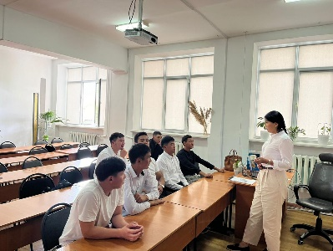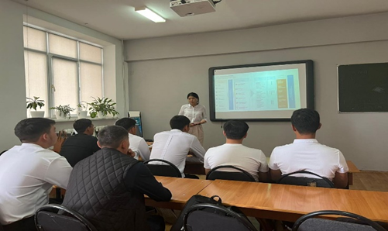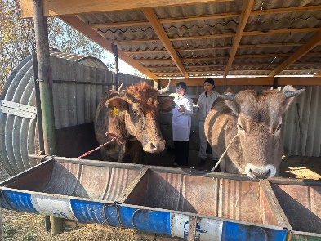
Қорытынды. «Ауылшаруашылығы жануарларын азықтандыру» кабинеті жанындағы үйірме – бұл заманауи мал шаруашылығының жүрегі болып табылатын «интенсивті және үнемді азықтандыру» ғылымын тәжірибеде қолдану алаңы. Үйірме қызметі студенттердің бойында кәсіби технологтық ойлау жүйесін қалыптастырып, оларды отандық агроөнеркәсіптік кешенде (АӨК) жоғары сұранысқа ие, нарық талаптарын меңгерген заманауи зоотехник-технолог және азықтандыру жөніндегі сарапшы маман етіп тәрбиелейді.
Ақпарат уақыты: Үйірменің жұмыс жоспары, зертханалық жаттығулар кестесі және мүшелікке қабылдау шарттары туралы толық мәліметті №215 Ауылшаруашылығы жануарларын азықтандыру кабинетінен біле аласыздар. Болашақ табысты агробизнестің ғылыми негізін бізбен бірге қалаңыз!

Үйірмеге қатысушылар тізімі:
- Ерсултан Бейбарыс Ерсултанулы
- Жаворонкин Владислав Владимирович
- Мулдаканов Абылай Ардакович
- Мусрепов Ернар Талгатбекович
- Русланулы Алинур
- Череднякова Даминика Александровна
- Тілеміс Анель Ринатқызы
- Туралыков Нурсултан Маратович
- Есжанов Медет Бағдаулетович
- Сыртаев Серик Избасарович
- Қуанышева Ғалия Мухидовна
- Жақан Қаламқас Манарбекқызы
- Сырлыбаев Бақытжан Төлепбекович
- Тырбақова Айгерім Төлеутайқызы
- Нурдаутов Ернар Серғазыұлы
- Кодеков Талғат Турғанович
- Өмірханұлы Аян

